Ejercicios BASH
Ejercicio 1.- Crea una función que automáticamente cree una carpeta. El usuario insertará el nombre de la carpeta y la dirección donde la quiere crear.
Ejercicio 2.- Crea una función obtenga el resto de un número. El número y el divisor serán insertados por el usuario y el resultado se mostrará con la frase “El resto del número X dividido entre Y es igual a Z”.
Ejercicio 3.- Crea una función que muestre los 2 caracteres que el usuario elija de una palabra. El usuario insertará la palabra, y la posición de cada uno de los caracteres que desea mostrar.
Ejercicio 4.- Crea una función donde se genere un número aleatorio dentro de un rango dado por el usuario. El usuario insertará el número máximo y el número mínimo de dicho rango.
Ejercicio 5.- Crea un programa donde se calcule el área de la siguiente figura (la parte coloreada). El usuario insertará todos los datos necesarios para calcular el área de la figura.
- El programa deberá mostrar a lo que corresponde cada dato insertado en forma de mensaje
Ejemplo) “El radio del círculo mide 5 cm”; “El lado del pentágono mide 4 cm”; etc.
- Antes de terminar el programa muestra los siguientes mensajes:
- “El área del círculo es 25 cm²”
- “El área del pentágono es 14 cm²”
- “El área total es 11 cm²”
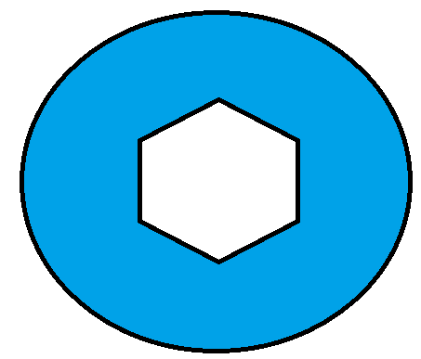

área círculo = radio² * pi
área hexágono = (perímetro hexágono * apotema) /2
perímetro hexágono = lado * 6

